TEORIA DEI SEGNALI – 4/02/08

Esercizio 1. Il teorema del campionamento per segnali passa-basso e interpolazione cardinale.

Esercizio 2. Calcolare la risposta in frequenza del sistema in figura 1 e fare il grafico dello spettro d’ampiezza e di fase con a>0.

T
+
a
x(t)
y(t)

Fig. 1

Esercizio 3. Si calcoli la trasformata continua di Fourier del segnale 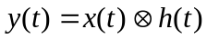 dove 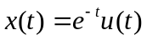, 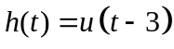.

Esercizio 4. Sia data la v.a. 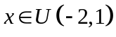 e la trasformazione 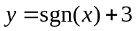. Si trovi la densità di probabilità di y.

Esercizio 5. Si supponga che un test di laboratorio per individuare una certa malattia dia i seguenti risultati. Sia A l’evento in cui la persona sottoposta al test ha la malattia. Sia B l’evento in cui il risultato del test è positivo. Si sa che 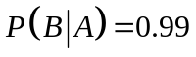 e 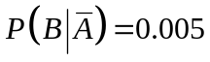 e solo lo 0.1 % della popolazione ha effettivamente contratto la malattia.
Qual è la probabilità che una persona abbia la malattia dato che il risultato del test è positivo?

Esercizio 6. Dimostrare che per processi stazionari valgono le seguenti relazioni 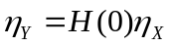.e 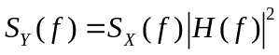 dove X(t) è un processo stazionario all’ingresso si un sistema LTI con risposta in frequenza 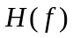 e Y(t) è il processo stazionario all’uscita.

